ICS 91.100.30
CCS P 04

××××-××-××实施
××××-××-××发布
预应力混凝土空心板
Prestressed concrete hollow-core slabs
（修订征求意见稿）

在提交反馈意见时，请将您知道的相关专利连同支持性文件一并附上。

GB/T 14040—20××
代替GB/T 14040—2007

中华人民共和国国家标准

目 次

前言 3
1 范围 4
2 规范性引用文件 4
3 术语和定义 5
4 规格与标记 5
5 一般要求 7
6 要求 8
7 试验方法 11
8 检验规则 13
9 标志、堆放与运输 14
10 证明文件 15
附录A（资料性） 双齿形边槽的尺寸 16
附录B（规范性） 结构性能试验方法 17

前 言

本文件按照GB/T 1.1—2020《标准化工作导则 第1部分：标准化文件的结构和起草规则》的规定起草。
本文件代替GB/T 14040-2007《预应力混凝土空心板》，与GB/T 14040-2007相比，主要技术变化如下：
——增加了术语和定义（见第3章）；
——修改了规格与标记（见第4章，2007年版的第3章）
——增加了原材料、设计、生产等方面的一般要求（见第5章）；
——更改了材料的要求及试验方法（见6.1、7.1，2007年版的4.2、5.1）；
——更改了外观质量、尺寸偏差、混凝土强度、张拉和放张、结构性能的要求及试验方法（见6.2、6.3、6.4、6.5、6.6、7.2、7.3、7.4、7.5、7.6，2007年版的4.3、4.5、4.6、4.7、4.8、5.2、5.4、5.5、5.6）；
——增加了混凝土保护层厚度、板自重的要求及试验方法（见6.6、6.7）；
——更改了检验规则（见第8章，2007年版的第6章）；
——增加了结构性能试验方法（见附录B）。

请注意本文件的某些内容可能涉及专利。本文件的发布机构不承担识别专利的责任。
本文件由中华人民共和国住房和城乡建设部提出。
本文件由全国建筑构配件标准化技术委员会（SAC/TC454）归口。
本文件起草单位：
本文件主要起草人：
本文件及其所代替文件的历次版本发布情况为：
——1993年首次发布为GB 14040-1993；
——2007年第二次修订；
——本次为第三次修订。

预应力混凝土空心板

范围
本文件规定了预应力混凝土空心板的规格与标记、一般要求、要求、试验方法、检验规则、标志、堆放与运输、证明文件。
本文件适用于工业与民用建筑用先张法工艺生产的预应力混凝土空心板。

规范性引用文件
下列文件中的内容通过文中的规范性引用而构成本文件必不可少的条款。其中，注日期的引用文件，仅该日期对应的版本适用于本文件；不注日期的引用文件，其最新版本（包括所有的修改单）适用于本文件。
GB 175 通用硅酸盐水泥
GB/T 700 碳素结构钢
GB/T 5223 预应力混凝土用钢丝
GB/T 5224 预应力混凝土用钢绞线
GB 8076 混凝土外加剂
GB/T 13788 冷轧带肋钢筋
GB 50010 混凝土结构设计规范
GB 50016 建筑设计防火规范
GB/T 50081 普通混凝土力学性能试验方法标准
GB/T 50107 混凝土强度检验评定标准
GB 50119 混凝土外加剂应用技术规范
GB/T 50152 混凝土结构试验方法标准
GB 50204 混凝土结构工程施工质量验收规范
GB 50666 混凝土结构工程施工规范
GB/T 51003 矿物掺合料应用技术规范
GB/T 51231 装配式混凝土建筑技术标准
GB 55008 混凝土结构通用规范
JC/T 2477 预制混凝土用外加剂
JG/T 520 挤压成型混凝土抗压强度试验方法
JGJ 1 装配式混凝土结构技术规程
JGJ 52 普通混凝土用砂、石质量及检验方法标准
JGJ 63 混凝土用水标准
JGJ 95 冷轧带肋钢筋混凝土结构技术规程
JGJ/T 152 混凝土中钢筋检测技术规程
JGJ/T 241 人工砂混凝土应用技术规程

术语和定义

3.1

预应力混凝土空心板 prestressed concrete hollow-core slabs
采用先张法预应力工艺生产，沿板长方向设置孔洞的预制混凝土板，简称空心板。

规格与标记

规格

空心板的标志长度（L）应取为支承构件轴线之间的距离。制作长度（L_{p}）应取为标志长度减去板端边缘线与支承构件轴线之间的间隙（g），间隙（g）应根据具体工程施工图确定，见图1。
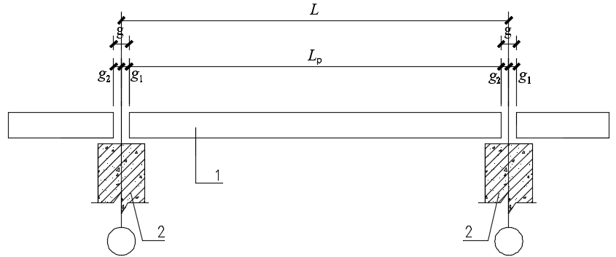
标引序号说明：
1——空心板；
2——支承构件；
L——标志长度；
L_{p}——制作长度；
g——间隙（g=g₁+g₂）；
g₁、g₂——轴线距板端的距离
图1 空心板纵向长度示意

空心板的标志宽度（B）应取相邻两个标准板缝中线之间的长度，其中标准板缝可取为10mm。制作宽度（B_{p}）应取为标志宽度减去标准板缝下边缘的距离，见图2。
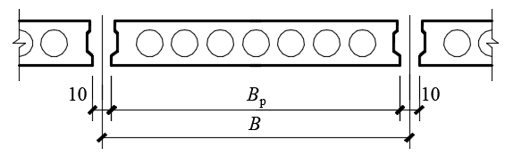
标引序号说明：
B——标志宽度；
B_{p}——制作宽度
图2 空心板横向宽度示意

空心板的厚度（h）宜为120mm、150mm、180mm、200mm、240mm、250mm、300mm、360mm、380mm、400mm、450mm、500mm。

空心板的标志长度（L）宜为3.0m~21.0m，宜为0.3m的整数倍。

空心板的标志宽度（B）宜为600mm、900mm和1200mm。

空心板的截面可采用圆孔或其他异形孔形式，截面示意见图3。孔形尺寸应满足空心板混凝土成形要求、受力计算要求。
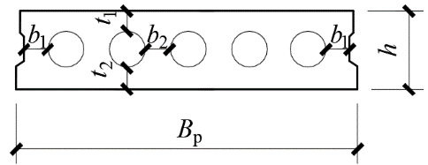
标引序号说明：
B_{p}——制作宽度；
b₁——边肋最小宽度；
b₂——中肋最小宽度。
h——板厚；
t₁——板面厚度；
t₂——板底厚度。
图3 圆孔截面示意
空心板截面各部位尺寸应符合表1的规定。
表1 空心板截面各部位尺寸
单位为毫米
板厚h | 边肋宽度b₁ | 中肋宽度b₂ | 板面厚度t₁ | 板底厚度t₂
120  150  180  200 | ≥25 | ≥25 | ≥20 | ≥20
240  250  300  360  380 | ≥30 | ≥30 | ≥25 | ≥25
400  450  500 | ≥35 | ≥35 | ≥30 | ≥30

空心板纵向侧边宜采用双齿形边槽，双齿形边槽的尺寸可参考附录A。

标记

空心板的标记由空心板代号（YKB）、孔形标注、板厚度、标志长度、标志宽度、底部配筋（顶部配筋）和图集编号组成，表述方法如下：
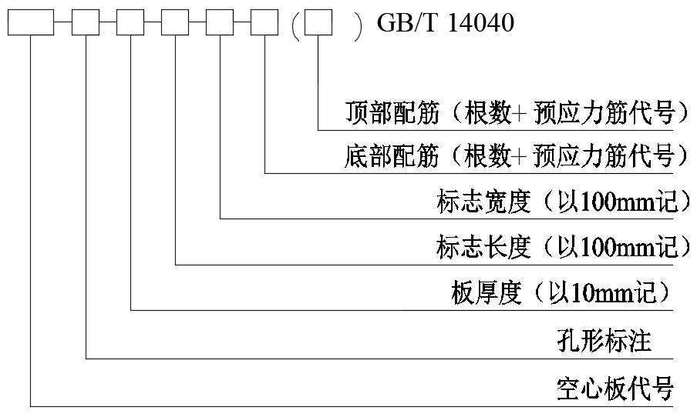

预应力筋代号见表2。
表2 预应力筋代号
预应力筋种类 |  | 公称直径/ mm | 代号
螺旋肋消除应力钢丝 |  | 5 | A | A5
 |  | 7 |  | A7
 |  | 9 |  | A9
钢绞线 | 1×7（七股） | 9.5 | B | B9
 |  | 12.7 |  | B12
 |  | 15.2 |  | B15
 | 1×3（三股） | 8.6 | C | C8
 |  | 10.8 |  | C10
 |  | 12.9 |  | C12
冷轧带肋钢筋 | CRB650 | 4 | D | D4
 |  | 5 |  | D5
 |  | 6 |  | D6
 | CRB800 | 4 | E | E4
 |  | 5 |  | E5
 |  | 6 |  | E6
 | CRB800H | 4 | F | F4
 |  | 5 |  | F5
 |  | 6 |  | F6

标志宽度不足两位数时在数字前加0。

孔型标注，根据不同孔型，用孔型文字进行标注，以区别长圆孔、水滴孔等异性孔形式。圆形孔不含此标注。

标记示例
示例1：底部配置14根直径为7mm螺旋肋钢丝、顶部配置12根直径为5mm螺旋肋钢丝的空心板，板高200mm、标志长度7800mm、标志宽度1200mm，标记为：YKB-20-78-12-14A7（12A5）-GB/T 14040。
示例2：配置14根直径为12.7mm七股钢绞线的长圆孔型空心板，板高380mm、标志长度15000mm、标志宽度1200mm，型号为：YKB-长圆孔-38-150-12-14B12-GB/T 14040。

一般要求

空心板在生产、施工过程中应按实际工况的荷载、计算简图、混凝土实体强度进行施工阶段验算。验算时应将构件自重乘相应的动力系数：脱模、翻转、吊装、运输时可取1.5，临时固定时可取1.2。

空心板的预应力筋保护层厚度不应小于20 mm，耐火极限应符合GB 50016的相关规定。

空心板生产过程中的质量控制应符合GB/T 51231和JGJ 1的有关规定。

空心板生产所用模具的技术质量控制措施应符合GB 50666、GB/T 51231和JGJ 1的有关规定。

预应力筋张拉设备及压力表应定期维护和标定，并应符合GB/T 51231的有关规定。

预应力筋的放张应分阶段、对称、相互交错放张，并宜采取缓慢放张工艺进行逐根或整体放张。

放张后，预应力筋宜从张拉端开始依次切向另一端。预应力筋宜使用砂轮锯或切断机等机械方法切断，不应采用气焊和电弧切断。

预应力筋之间的净间距，不宜小于预应力筋公称直径或等效直径的2.5倍和混凝土粗骨料最大粒径的1.25倍，且对于螺旋肋消除应力钢丝不应小于15mm，对于三股钢绞线不应小于20mm，对于七股钢绞线不应小于25mm。当混凝土振捣密实性有可靠保证时，净间距可取粗骨料粒径最大粒径的1.0倍。

预应力筋放张时，混凝土强度应符合设计要求，且同条件养护立方体混凝土试块的抗压强度不应低于设计混凝土立方体抗压强度等级值的75%。

后浇混凝土叠合层厚度不应小于60mm，板端空腔应封堵。

预应力混凝土空心底板叠合板的叠合面受剪强度应符合式（1）的要求：
（1）
式中：
V——剪力设计值；
b——预制层与叠合层接触面宽度；
$h_{0}$——空心板叠合楼板截面有效高度。

浇筑叠合层混凝土前，空心板顶面应清扫干净，并浇水充分湿润（冬季施工除外），且不应积水。当气温低于5℃时，应符合GB 50666有关冬期施工的规定。

叠合层混凝土浇筑完毕后应及时进行养护，养护持续时间不应少于7天。

要求

原材料

水泥
水泥的质量要求应符合GB 175的规定。

骨料

粗骨料宜采用连续级配的碎石，其要求应符合GB 55008和JGJ 52的规定，并应符合下列规定：
- 粗骨料中按质量计的含泥量不应大于0.5%、泥块含量不应大于0.2%；
- 粗骨料压碎值指标不应大于10%。

细骨料宜采用洁净的中砂，其要求应符合GB 55008和JGJ 52的规定，并应符合下列规定：
- 细骨料中按质量计的含泥量不应大于2.0%、泥块含量不应大于0.5%；
- 细骨料中的氯离子含量，按干砂的质量百分率计算不应大于0.01%。

人工砂的质量应符合JGJ/T 241的规定。

水
混凝土拌合用水的质量应符合JGJ 63的规定。

外加剂
外加剂的质量要求应符合GB 8076和JC/T 2477的规定，其使用要求应符合GB 50119的规定，并应满足外加剂产品使用说明的要求，不应掺用含氯盐的外加剂。

掺合料
混凝土掺合料的质量要求应符合GB/T 51003的规定，并应满足掺合料产品使用说明的要求。

冷轧带肋钢筋
冷轧带肋钢筋的性能要求应符合现行GB/T 13788和JGJ 95等的规定。

预应力筋
预应力筋的材质和性能要求应符合GB/T 5223和GB/T 5224及其他相关标准的规定。

预埋件钢板
预埋件钢板宜采用Q235、Q355级钢制作，其性能要求应符合GB/T 700的规定。

外观质量

空心板的外观质量应符合设计文件要求；当设计文件无具体要求时，应符合表3的规定。
表3 外观质量
项次 | 项目 |  | 质量要求
1 | 露筋 | 预应力筋 | 不应有
2 | 孔洞、疏松、夹渣 | 任何部位 | 不应有
3 | 蜂窝 | 支座预应力筋锚固部位 | 不应有
 |  | 跨中板顶
 |  | 其余部位 | 不宜有
4 | 裂缝 | 板底裂缝 | 不应有
 |  | 板面纵向裂缝
 |  | 肋部裂缝
 |  | 支座预应力筋挤压裂缝 | 不宜有
 |  | 板面横向裂缝 | 裂缝宽度不应大于0.1mm，且不应为通缝
 |  | 板面不规则裂缝
5 | 外形缺陷 | 任何部位 | 影响安装及使用功能的不应有，其它不宜有
6 | 外表缺陷 | 板底表面 | 不应有
 |  | 板顶、板侧表面 | 不宜有
7 | 外表沾污 | 任何部位 | 不应有
8 | 预埋件松动 | 任何部位 | 不应有
注1：露筋指构件内钢筋未被混凝土包裹而外露的缺陷。
注2：孔洞指混凝土中破损深度和长度均超过保护层厚度的孔穴；疏松指混凝土中局部密实；夹渣指混凝土中夹有杂物且深度超过保护层厚度。
注3：蜂窝指板混凝土表面缺少水泥砂浆而形成石子外露的缺陷。
注4：裂缝指从混凝土表面延伸至混凝土内部的缝隙。
注5：外形缺陷指板端头不直、倾斜、缺棱掉角、棱角不直、翘曲不平、飞边、凸肋和疤瘤等缺陷。
注6：外表缺陷指表面麻面、掉皮、起砂和漏抹等缺陷。
注7：外表沾污指构件板表面有油污或粘杂物。

用于叠合底板的空心板，其叠合面应为粗糙面，质量应符合设计文件要求，且不应有浮浆、松动石子、输送混凝土层。

尺寸偏差
空心板的尺寸偏差应符合表4的规定。
表4 尺寸偏差
序号 | 项目 |  |  | 允许偏差/ mm
1 | 制作长度 |  | L_{P}＜12m | ±5
 |  |  | 12m≤L_{P}＜18m | ±10
 |  |  | L_{P}≥18m | ±20
2 | 制作宽度 |  |  | ±5
3 | 厚度 |  | ＜200mm | ±5
 |  |  | ≥200mm | 10，-5
4 | 侧向弯曲 |  |  | L/750且≤20
5 | 翘曲 |  |  | L/750
6 | 表面平整度 |  | 无后浇混凝土叠合层表面 | 3
 |  |  | 有后浇混凝土叠合层表面 | 4
7 | 对角线差 |  |  | 6,0
8 | 预应力筋中心位置 |  |  | ±10
9 | 板端预应力筋内缩值 |  |  | 5
10 | 跨中预应力反拱 |  | L_{P}＜12m | 5,0
 |  |  | 12m≤L_{P}＜18m | 10,0
 |  |  | L_{P}≥18m | 15,0
11 | 预埋部件 | 预埋钢板 | 中心线位置偏差 | 5
 |  |  | 平面高差 | 0，-5
 |  | 预埋螺栓 | 中心线位置偏移 | 2
 |  |  | 外露长度 | +10，-5
 |  | 预埋线盒、电盒 | 在构件平面的水平方向中心位置偏差 | 10
 |  |  | 与构件表面混凝土高差 | 0，-5
12 | 预留孔 | 中心线位置偏移 |  | 5
 |  | 孔尺寸 |  | ±5

混凝土强度
空心板混凝土强度等级应符合设计要求，且不应低于C40；叠合层混凝土强度等级不应低于C30。

张拉和放张

预应力筋的张拉及放张应符合设计文件和GB 50666的相关规定。

放张后预应力筋中心位置偏差不应大于2mm，且不应大于构件制作宽度的4%。

混凝土保护层厚度
预应力筋的混凝土保护层厚度（包括预应力筋与空心板内孔净间距）应符合GB 50010的相关规定，其允许偏差应为5mm～-3mm。

板自重
空心板自重应符合设计文件要求，允许偏差为±5%。

结构性能

承载力检验应满足式（2）要求：
$γ_{u}^{0}≥γ_{0}^{}[γ_{u}^{}]$ （2）
式中：
$γ_{u}^{0}$——承载力检验系数实测值，即试件承载力实测值与按实配钢筋确定的承载力的比值，按实配钢筋确定的承载力根据GB 50010计算确定；
$γ_{0}^{}$——结构重要性系数，按设计要求的结构等级确定，当无专门要求时取1.0；
$[γ_{u}^{}]$ ——承载力检验系数允许值，按表5取用。
表5 承载力检验系数允许值
受力情况 | 达到承载能力极限状态的检验标志 | $$[γ_{u}^{}]$$
受弯 | 受拉主筋处的最大裂缝宽度达到1.5mm；或挠度达到跨度的1/50 | 1.35
 | 受压区混凝土破坏 | 1.50
 | 受拉主筋拉断 | 1.50
受弯构件  的受剪 | 腹部斜裂缝达到1.5mm，或斜裂缝末端受压混凝土剪压破坏 | 1.40
 | 沿斜截面混凝土斜压、斜拉破坏；受拉主筋在端部滑脱或其他锚固破坏 | 1.55

挠度检验应满足式（3）要求：
$α_{s}^{0}≤1.2α_{s}^{c}$ （3）
式中：
$α_{s}^{0}$——在检验用荷载准永久组合值作用下的构件挠度实测值；
$α_{s}^{c}$——在检验用荷载准永久组合值作用下，按实配钢筋确定的构件短期挠度计算值，按GB 50010确定。

抗裂检验应满足式（4）要求：
$w_{s,max}^{0}≤[w_{max}^{}]$ $γ_{cr}^{0}≥{[γ}_{cr}]$ （4）
式中：
$w_{s,max}^{0}$$γ_{cr}^{0}$——抗裂检验系数实测值，即试件的开裂荷载实测值与检验用荷载标准组合值（均包括自重）的比值；
$[w_{max}^{}]$${[γ}_{cr}]$——构件的抗裂检验系数允许值。

试验方法

原材料

水泥
按GB 175的规定进行。

骨料

粗骨料和细骨料的试验方法按JGJ 52的规定进行。

人工砂的试验方法按JGJ/T 241的规定进行。

水
混凝土拌合用水的试验方法按JGJ 63的规定进行。

外加剂
按GB 8076和JC/T 2477的规定进行。

掺合料
按GB/T 51003的规定进行。

冷轧带肋钢筋
按GB/T 13788的规定进行。

预应力筋
按GB/T 5223和GB/T 5224的规定进行。

预埋件钢板
按GB/T 700的规定进行。

外观质量

外观质量的检验方法见表6。
表6 外观质量
项次 | 项目 |  | 检验方法
1 | 露筋 | 预应力筋 | 观察
2 | 孔洞、疏松、夹渣 | 任何部位 | 观察
3 | 蜂窝 | 支座预应力筋锚固部位 | 观察
 |  | 跨中板顶
 |  | 其余部位 | 观察
4 | 裂缝 | 板底裂缝 | 观察
 |  | 板面纵向裂缝
 |  | 肋部裂缝
 |  | 支座预应力筋挤压裂缝
 |  | 板面横向裂缝 | 观察和用尺、刻度放大镜量测
 |  | 板面不规则裂缝
5 | 外形缺陷 | 任何部位 | 观察
6 | 外表缺陷 | 板底表面 | 观察
 |  | 板顶、板侧表面
7 | 外表沾污 | 任何部位 | 观察
8 | 预埋件松动 | 任何部位 | 观察

用于叠合底板的空心板，其粗糙面质量的试验方法可采用观察和量测。

尺寸偏差
尺寸偏差的检验方法见表7。
表7 尺寸偏差
序号 | 项目 |  |  | 检验方法
1 | 制作长度 |  |  | 钢尺量两端及中部，取其中偏差绝对值较大处
2 | 制作宽度 |  |  | 钢尺量两端，取其中偏差绝对值较大处
3 | 厚度 |  |  | 用尺量板四角和四边中部位置共8处，取其中偏差绝对值较大值
4 | 侧向弯曲 |  |  | 拉线，用钢尺量侧向弯曲最大处
5 | 翘曲 |  |  | 四对角拉两条线，量测两线交点之间的距离，其值的2倍为翘曲值
6 | 表面平整度 |  | 无后浇混凝土叠合层表面 | 用2m靠尺沿宽度方向紧靠在构件表面上，用楔形塞尺量测靠尺与表面之间的最大缝隙。沿长度方向取五个部位测量，取其中偏差绝对值较大值
 |  |  | 有后浇混凝土叠合层表面
7 | 对角线差 |  |  | 钢尺量两个对角线，取其绝对值的差值
8 | 预应力筋中心位置 |  |  | 用钢尺量纵横两个方向中心线位置，取其中较大值
9 | 板端预应力筋内缩值 |  |  | 用尺板端面测量
10 | 跨中预应力反拱 |  |  | 拉线，钢尺量最大起拱处
11 | 预埋部件 |  | 中心位置偏移 | 用钢尺量纵横两个方向中心线位置，取其中较大值
 |  |  | 外露尺寸 | 钢尺量
11 | 预埋部件 | 预埋钢板 | 中心线位置偏差 | 用尺量测纵横两个方向的中心线位置，取其中较大值
 |  |  | 平面高差 | 用尺紧靠在预埋件上，用楔形塞尺量测预埋件平面与混凝土面的最大缝隙
 |  | 预埋螺栓 | 中心线位置偏移 | 用尺量测纵横两个方向的中心线位置，取其中较大值
 |  |  | 外露长度 | 用尺量
 |  | 预埋线盒、电盒 | 在构件平面的水平方向中心位置偏差 | 用尺量
 |  |  | 与构件表面混凝土高差 | 用尺量
12 | 预留孔 | 中心线位置偏移 |  | 用尺量测纵横两个方向的中心线位置，取其中较大处
 |  | 孔尺寸 |  | 用尺量测纵横两个方向尺寸，取其较大值

混凝土强度

混凝土强度应按GB/T 50107的规定进行。

混凝土试块成型方法及标准养护条件应符合GB/T 50081和JG/T 520的规定。

张拉和放张
用直尺或专用工具测量。

混凝土保护层厚度
钢筋的混凝土保护层厚度检验应按JGJ/T 152的规定进行。

板自重
用衡器称量。

结构性能
结构性能试验方法应符合附录B的规定，并应符合GB 50204和GB/T 50152的规定。

检验规则

出厂检验

检验项目
包括外观质量、混凝土强度、尺寸偏差和混凝土保护层厚度。

批量和抽样

按同一类型、同一工程、同一工艺正常生产的空心板，不超过50个为一批；

每批应全数检查外观质量；

混凝土强度的检验应符合GB/T 51231的规定；

每批应抽查构件数量的5%，且不应少于3个，进行尺寸偏差检查；

每批应全数检查混凝土保护层厚度。

判定规则

外观质量均符合6.2的规定时，可判为合格，否则应判为不合格。

尺寸偏差全部测点的90%符合6.3的规定时，可判为合格，否则应判为不合格。

混凝土保护层厚度均符合6.6的规定时，可判为合格，否则应判为不合格。

型式检验

检验条件
有下列情况之一时应进行型式检验。
a) 产品首次投入生产的试制定型鉴定时；
b） 产品停产一年以上再恢复生产时；
c） 产品形式、生产工艺和原材料有较大变更时；
d） 出厂检验结果与上次型式检验结果有较大差异时；
e） 正常生产的周期性检验，每两年一次。

检验项目
第6章全部项目。

检验方案、判定规则

应选择设计荷载最大或生产数量最多的构件进行型式检验。

进行结构性能检验的构件不少于1件，进行外观质量、尺寸偏差和混凝土保护层检验的构件不少于3件。

所检项目全部合格，判为型式检验合格，否则判为不合格。

标志、堆放与运输

标志
每个构件出厂时应在明显位置设有标志，标志应包括下列内容：
a） 生产单位名称或商标；
b） 标记，标注在板端侧面便于检查的部位；
c） 生产日期（年、月、日）；
d） 检验合格章。

堆放和运输

堆放时应按项目、品种、型号、质量等级、生产和运输日期分别堆放，并注意受力方向。

堆放场地应平整夯实，堆放时应使板与地面之间留有一定空隙，并有排水措施。

堆放时的支承位置应按其受力情况设置垫木，垫木应上下对齐，并应垫平垫实。

堆放和运输应进行成品保护。

证明文件

质量证明文件
空心板出厂时应提供质量证明文件，质量证明文件应包括以下内容：
- 产品合格证；
- 空心板截面各部位尺寸及孔型尺寸；
b）与空心板同批生产的检验混凝土标准养护试件强度检验报告；
c）型式检验的结构性能检验报告；
d）出厂检验的检验结果；
e）采购合同约定的其他检验结果或记录。

产品合格证
空心板出厂时应签发产品合格证，合格证应包括下列内容：
a）合格证编号；
b）采用标准图或设计图纸编号；
c）生产单位名称、商标及生产日期；
d）标记、规格及数量；
e）混凝土强度和保护层厚度检验评定结果；
f）外观质量和规格尺寸检验评定结果；
g）型式检验评定结果；
h）检验部门盖章、检验负责人签字。

附 录 A
（资料性）
双齿形边槽的尺寸

空心板纵向侧边双齿形边槽的尺寸如图A.1所示，图中边槽上齿高度h₁、下齿高度h₂应为空心板高度h的1/4～1/3。
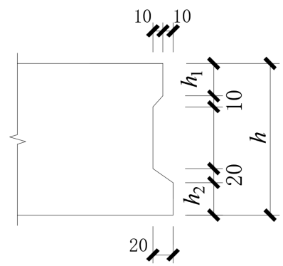
图A.1 双齿形边槽尺寸示意

附 录 B
（规范性）
结构性能试验方法

B.1 试件
B.1.1 蒸汽养护后的试件应在冷却至常温后进行试验。
B.1.2 试件的混凝土强度应达到设计强度的100%及其以上。
B.1.3 构件检验应在混凝土龄期为一个月左右进行。

B.2 支承方式
B.2.1 试验时板的支点距离为构件制作长度减200mm。
B.2.2 试验时应一端采用铰支承，另一端采用滚动支承。铰支承可采用角钢、半圆型钢或焊于钢板上的圆钢，滚动支承可采用圆钢，支承方式见图B.1。
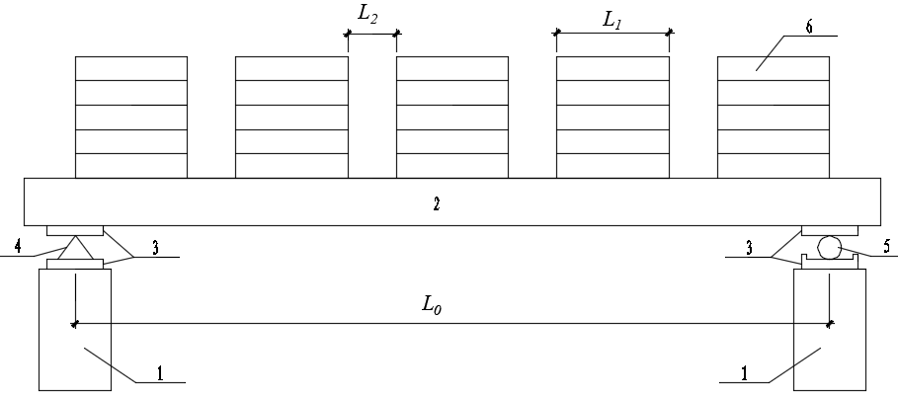
标引序号说明：
1——支墩
2——空心板；
3——钢垫板；
4——角钢、半圆型钢或焊于钢板上的圆钢；
5——圆钢；
6——荷重块；
L₀——支墩轴线距离；
L₁——荷重块沿支墩轴线方向的长度，L₁= L₀/6；
L₂——荷重块之间的距离为100～150mm；
图B.1 加载示意图

B.3 荷载布置
B.3.1 荷重块应重量均匀一致，形状规则。
B.3.2 不宜采用有吸水性的加载物。
B.3.3 加载物重量应满足加载分级的要求，单块重量不宜大于250N。
B.3.4 试验前应对加载物称重，求得其平均重量。
B.3.5 荷载布置采用均布加载方式，垛与垛之间间隙不宜小于100mm。

B.4 加载方式
B.4.1 应分级加载，当荷载小于荷载标准值时，每级荷载不应大于荷载标准值的20%，当荷载大于荷载标准值时，每级荷载不应大于荷载标准值的10%，当荷载接近抗裂检验荷载值时，每级荷载不应大于荷载标准值的5%，当荷载接近承载力检验荷载值时，每级荷载不应大于承载力检验荷载设计值的5%，作用在构件的试验设备重量及构件自重应作为第一次加载的一部分。
B.4.2 每级加载完成后应持续10min~15min，在荷载标准值作用下应持续30min，在持续时间内，应观察裂缝的出现和开展，以及钢筋有无滑移等，在持续时间结束时，应观察并记录各项读数。

B.5 承载力测量
进行承载力检验时，应加载至构件出现表B.1所列承载能力极限状态的检验标志之一后结束试验。当在规定的荷载持续时间内，出现上述检验标志之一时，应取本级荷载值与前一级荷载值的平均值作为其承载力检验荷载实测值，当在规定的荷载持续时间结束后，出现上述检验标志之一时，应取本级荷载值作为其承载力检验荷载实测值。
表B.1 空心板承载力标志及加载系数
受力情况 |  | 承载能力极限状态的检验标志 | 加载系数
受弯 | 1 | 弯曲拱度达到跨度的1/50 | 1.35
 | 2 | 受拉主筋处裂缝宽度达到1.5mm或钢筋应变达到0.01 | 1.35
 | 3 | 构件的受拉主筋断裂 | 1.6
 | 4 | 弯曲受压区混凝土受压开裂、破碎 | 1.5
受弯构件受剪 | 5 | 构件腹部斜裂缝宽度达到1.5mm | 1.4
 | 6 | 斜裂缝端部出现混凝土剪压破坏 | 1.4
 | 7 | 沿构件斜截面斜拉裂缝，混凝土撕裂 | 1.55
 | 8 | 沿构件斜截面斜压裂缝，混凝土压碎 | 1.55
 | 9 | 沿构件叠合面、接槎面出现剪切裂缝 | 1.45

B.6 挠度测量
B.6.1 进行挠度试验时，可用百分表、位移传感器等进行观测，应在使用状态试验荷载值下持荷结束时量测试件的变形。
B.6.2 试验时应量测构件跨中位移和支座沉陷，构件应在每一量测截面的两边布置测点，并取其量测结果的平均值作为该处的位移。
B.6.3 试验荷载竖直向下作用时，对水平放置的试件在各级荷载下的跨中挠度实测值，应按式（B.1）~式（B.3）计算:
$a_{t}^{0}=a_{q}^{0}{+a}_{g}^{0}$ (B.1)
${a_{q}^{0}=υ}_{m}^{0}−\frac{1}{2}{(υ}_{l}^{0}{+υ}_{t}^{0})$ (B.2)
$a_{g}^{0}=\frac{M_{g}}{M_{b}}a_{b}^{0}$ (B.3)
式中：
$a_{t}^{0}$——全部荷载作用下构件跨中的挠度实测值（单位为毫米，mm）；
$a_{q}^{0}$——外加试验荷载作用下构件跨中的挠度实测值（单位为毫米，mm）；
$a_{g}^{0}$——构件自重及加荷设备重产生的跨中挠度值（单位为毫米，mm）；
$υ_{m}^{0}$——外加试验荷载作用下构件跨中的位移实测值（单位为毫米，mm）；
$υ_{l}^{0}{、υ}_{t}^{0}$——外加试验荷载作用下构件左、右端支座沉陷实测值（单位为毫米，mm）；
$M_{g}$——构件自重和加荷设备重产生的跨中弯矩值（单位为千牛米，kN·m）；
$M_{b}$——从外加试验荷载开始至构件出现裂缝的前一级荷载为止的外加荷载产生的跨中弯矩值（单位为千牛米，kN·m）；
$a_{b}^{0}$——从外加试验荷载开始至构件出现裂缝的前一级荷载为止的外加荷载产生的跨中挠度（单位为毫米，mm）。

B.7 裂缝观测
B.7.1 观察裂缝出现可采用放大镜，若试验中未能及时观察到裂缝的出现，可取荷载挠度曲线上的转折点（曲线第一弯转段两端点切线的交点）的荷载值作为构件的开裂荷载实测值。
B.7.2 抗裂检验中，当在规定的荷载持续时间内出现裂缝时，应取本级荷载值与前一级荷载值的平均值作为其开裂荷载实测值，当在规定的荷载持续时间结束后出现裂缝时，应取本级荷载值作为其开裂荷载实测值。
B.7.3 裂缝宽度可采用精度为0.05mm的刻度放大镜等仪器进行观测。
B.7.4 对裂缝应量测最大裂缝宽度。

B.8 安全事项
B.8.1 试验的支墩等应有足够的承载力安全储备；
B.8.2 试验过程中应注意人身和仪表安全，为了防止构件破坏时，试验设备及构件坍落，应采取在试验构件下面设置防护支承等安全措施。

B.9 试验报告
B.9.1 试验报告应包括试验背景、试验方案、试验记录、检验结论等内容，不应漏项缺检。
B.9.2 试验报告中的原始数据和观察记录应真实准确，不应任意涂抹篡改。
B.9.3 试验报告宜在试验现场完成，并应及时审核、签字、盖章、登记归档。

————————————————

